**МБУК ВР «МЦБ» им. М.В. Наумова**

**6+**

**Рябичевский отдел**

**СЦЕНАРИЙ**

**Правила библиотеки**

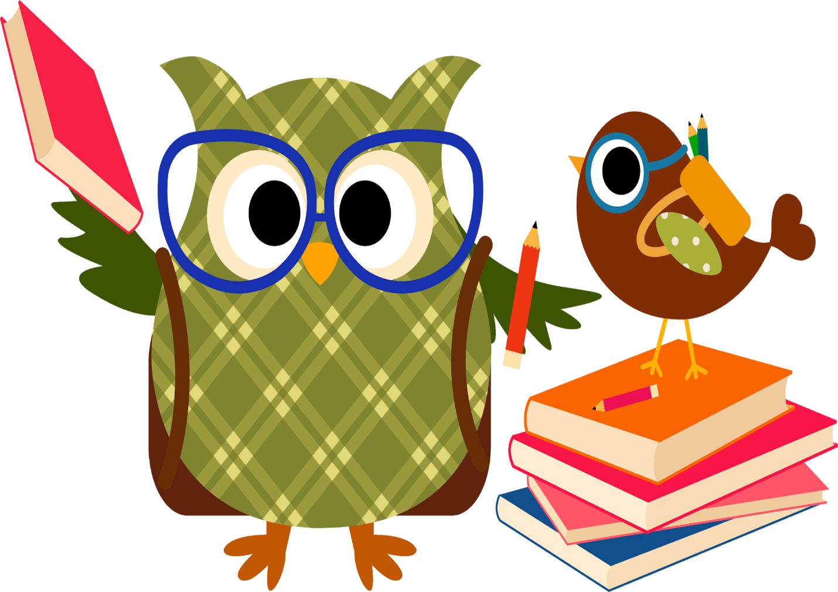

**Составитель: Польная Е.Н.**

**х.Рябичев**

**2024 год**

**Тема:** Библиотечный урок.

**Цель:** познакомить детей с правилами поведения в библиотеке.

Оборудование: мультимедийный проектор, презентация, словарь Ожегова.

Ход библиотечного урока:

**Вед.1** - Здравствуйте ребята! Садитесь поудобнее. Сегодня у нас с вами библиотечный урок. А для того чтобы вы поняли, о чем мы сегодня поговорим, вам нужно отгадать загадку:

**Чтец 1:** «Стоит огромный

Светлый дом.

Десятки тысяч

Книжек в нём». (Библиотека).

**Вед. 2** - Как вы думаете, о чем мы будем говорить на сегодняшнем уроке? **Ответы детей** (о библиотеках, о книгах).

- Правильно, сегодня мы с вами поговорим о библиотеке, а также познакомимся с конкретными правилами поведения в библиотеке.

-Библиотека – слово древнегреческое («библио» - книга, «тека» - хранилище).

**Вед.1** - А может кто-то из вас знает, что значит это слово? (Ответы детей)

- Ребята, библиотека – этo учреждение, собирающее и хранящее книги для общественного пользования.

- Ребята, я принесла словарь Ожегова, мы с вами посмотрим значение этого слова.

- А как вы думаете, на какую букву будем искать это слово? (на букву «Б»).

- А сейчас послушайте, как об этом говорит автор словаря (библиотека – это учреждение, собирающее и хранящее произведения печати и письменности для общественного пользования, а также осуществляющее справочно-библиографическую работу).

**Вед.2** - Так, что же означает слово «библиотека»? (слово библиотека означает собрание книг, а также помещение, где они хранятся).

- Ребята, а чье мнение сейчас высказала я, а, кто является автором?

Это Сергей Иванович Ожегов. Советский лингвист, лексикограф, доктор филологических наук, профессор.

**Вед.1** - Обратите внимание, какое большое количество книг имеется в нашей библиотеке, все эти книги не просто расставлены, они все разложены по категориям и возрастам, это книги для детей (школьников), студентов и совсем взрослых читателей.

- А, чтобы вам было удобно и комфортно выбрать желаемую книгу в библиотеке, кто вам в этом помогает? Ответы детей (в этом нам помогают библиотекари).

**Вед.2** - А кто же такие библиотекари? Ответы детей (библиотекари – это люди, работающие в библиотеке).

- Что они делают? (библиотекари помогают выбрать книгу, а также подобрать какую, можно прочитать).

**Вед.1** - Ребята, а когда вы приходите в библиотеку, кем вы являетесь? (вы являетесь читателями). В нашей библиотеке 2 зала абонемент и читальный зал. В каждом зале свои правила. В библиотеке всегда царит тишина. И так!

- Абонемент, где осуществляется выдача-на-определенных-условиях документов, то есть книг для использования вне библиотеки, то есть на дом.

- Читальный зал, здесь вы можете прийти не только выбрать желаемую книгу, но и рассмотреть другие книги, узнать что-либо новое, интересное, в общем почитать. Здесь книги не выдаются на дом, а читаются прямо в зале в спокойной обстановке.

**Вед.2** - Далее, знакомство с правилами поведения в библиотеке.

- Ребята, чтобы вы себя уверено чувствовали, в библиотеке есть определенные правила, которые должны знать и соблюдать люди, посещающие библиотеку.

- А какие правила поведения в библиотеке вы знаете? (Ответы детей)

- А сейчас я расскажу вам об основных правилах поведения:

1) В библиотеке соблюдай порядок, веди себя тихо, громко не разговаривай.

2) Войдя, поздоровайся с библиотекарем, а получив книгу, обязательно скажи спасибо.

3) Книгу бери только чистыми руками.

4) В книге не загибай углы, не пиши ручкой пользуйся только закладкой.

5) Если книга повреждена, «подлечите её», заклейте.

6) Если понравилось выражение какого – либо героя, запиши в блокнот.

7) Библиотечные книги берегите особенно! Знайте, что они предназначены не только для вас, а и для многих других детей.

**Вед.1** - А сейчас я проверю, внимательные ли вы слушатели, для вас вопрос и четыре ответа надо выбрать правильный.

**1.Библиотека – это место, где хранятся:**

а) таблетки;

б) котлеты и пирожки;

в) книги;

г) игрушки.

**2. Книги выдаются в библиотеке для того, чтобы:**

а) из них вырезали картинки;

б) для того чтобы их читали;

в) в них заворачивали пирожки;

г) резали их на кусочки, а затем читали.

**3. Выбрав книгу в библиотеке, нужно:**

а) унести ее быстрее из библиотеки;

б) забыть ее где – нибудь и не найти;

в) в ней рисовать;

г) чтобы библиотекарь записал ее в читательский формуляр.

**4. Библиотека нужна для того, чтобы:**

а) читать в ней книги;

б) бегать по ней вместо спортзала;

в) играть в прятки под читальными столами;

г) приходить в нее как в столовую.

**5. Чтобы найти быстро нужную страницу в книге, надо:**

а) загнуть страницу;

б) вырвать ее и носить в кармане;

в) бежать к библиотекарю;

г) положить закладку.

**6. Книги выдаются из библиотеки:**

а) навсегда – взял и оставил на память;

б) сроком на один месяц;

в) чтобы сдавать на макулатуру;

г) вырезать картинки.

**Вед.2 -** Дети, а теперь мы проверим, воспитанные ли, вы читатели?

Еще вопросы с одним ответом.

1. Ребята, войдя в библиотеку надо что делать? Здороваться.
2. Получив книгу, обязательно что сказать? Спасибо.
3. Книгу надо держать в чистоте? Можно рисовать, обводить в книге? Бросать где попало?
4. Если перелистываешь книгу каждый раз после прочтения, чем надо пользоваться? Закладкой для книг.
5. В библиотеке нужно соблюдать порядок?
6. Книгу можно брать грязными руками?
7. Как вы думаете ребята, в библиотеке надо быть вежливыми и соблюдать тишину?
8. А, возвращать полученную книгу обязательно сдавать в указанный в ней срок?

**Вед.1** - Молодцы, ребята! Теперь, я вижу, что вы настоящие читатели нашей библиотеки, вы очень внимательные читатели! Вас ждут пословицы о книге.

1. Будешь много читать, будешь много знать.
2. Ум без книги, как птица без крыльев.
3. Книга подобна воде – дорогу пробьет везде.
4. Книга в счастье украшает, а в несчастье утешает.
5. Испокон века книга растит человека.
6. Возьми книгу в руки не будет скуки.
7. Корень учения горек да плод сладок.
8. Незнайка лежит, а Знайка далеко бежит.

**Вед. 2** - А сейчас, Клятва читателя!

Я воспитанный читатель библиотеки,

Другом книг я теперь зовусь

Трепать их не буду, и в этом клянусь!

Я с этого дня буду много читать,

Расти любопытным, чтоб многое знать!

**Вед.1** - Ребята, скажите, с какой темой мы познакомились на сегодняшнем занятии? (мы познакомились с правилами поведения в библиотеке).

**Вед.2.** - А что вы запомнили на нашем занятии? (ответы детей).

**Вед.1** - Что вам больше понравилось? (ответы детей).

- Ребята, я надеюсь, наш сегодняшний библиотечный урок, вам понравился, и вы будете следовать всем этим правилам.

**Чтец 2:** Я – книга! Я товарищ твой!

Будь, школьник, бережный со мной…

Мой чистый вид всегда приятен:

Оберегай меня от пятен!

Привычку скверную оставь:

Листая, пальцы не слюнявь!

**Чтец 3:** Ай! Супом ты меня закапал!

Ой! Уронил меня ты на пол!

Мой переплёт не выгибай!

Мне корешок не поломай!

Что здесь за звери? Что за птицы?

Страницы пачкать не годится!

**Чтец 4**: Опять загнул мои листы?

А про закладку помнишь ты?

Не забывай меня в саду!

Вдруг дождик грянет на беду.

**Чтец 5:** Меня в бумагу оберни!

Где взял меня – туда верни!

Запомни: я твой лучший друг,

Но только не для грязных рук!

**Вед.2** - А сейчас, похлопайте в ладоши те, кому понравилось наше занятие.

- А теперь потопайте ножками те, кому не понравилось наше занятие.

- Молодцы ребята, вы все были активны.

- На этом наше занятие окончено. До свидания!

**Список использованных источников:**

1. <https://www.hobobo.ru/zagadki/zagadki-pro-biblioteku/>
2. **Ожегов, Сергей Иванович. /** Толковый словарь русского языка [Текст]:72500 слов и 7500 фразеологических выражений / С. И. Ожегов, Н. Ю. Шведова; Российская АН, Ин-т рус. яз., Российский фонд культуры. - 2-е изд., испр. и доп. - Москва: Азъ, 1994. - 907, [1] с.
3. <https://www.hobobo.ru/poslovitsy-i-pogovorki/poslovitsy-o-kulture/>
4. <https://ped-kopilka.ru/vs-ob-yetikete/konspekt-klasnogo-chasa-vo-2-klase-pravila-povedenija-v-biblioteke.html>